**Teljesítménymérő lap**

**Általános iskola 4./I. félév**

**……/…...**

|  |  |  |
| --- | --- | --- |
| **Tantárgy/formája:** | **Matematika** | **Írásbeli** |
| **Vizsga időpontja/helye:** |  |  |
| **Név/osztály:** |  | **4.** |
| **A tantárgyat tanító pedagógus neve:** |  | |
| **A vizsga eredménye:** | **65 / pont** | **%** |
| **Érdemjegy/aláírás:** | **(…..)** |  |
| **Felhasznált irodalom:** | Én már tudok számolni 4. munkafüzet (OH-SNE-MAT04M)  Aknai Dóra Orsolya (2018): Én már tudok számolni 4. munkafüzet.  Eszterházy Károly Egyetem, Eger.  A letöltés ideje: 2023. 12. 07.  Én már tudok számolni 4. tankönyv (OH-SNE-MAT04T)  Fülöp Mária (2019): Én már tudok számolni 4. tankönyv.  Eszterházy Károly Egyetem, Eger.  A letöltés ideje: 2023. 12. 07.  Matematika 4. osztályosoknak (KT-0747)  Halász Ferencné (2019): Matematika 4. osztályosoknak.  Műszaki Könyvkiadó Kft., Budapest  A letöltés ideje: 2023. 12. 07. | |

**ÉRTÉKELÉS: Írásbeli**

**Elérhető pontok összesen: 65 pont**

**Elért pontszám:**

**Ponthatárok:**

**0-25= 1 (elégtelen)**

**26-35= 2 (elégséges)**

**36-45= 3 (közepes)**

**46-55= 4 (jó)**

**56-65=5 (jeles)**

**I. Gondolkodási módszerek, halmazok, matematikai logika, kombinatorika**

**I/1. Matematikai műveletek, állítás:**

**I/1. feladat:** Igaz vagy hamis? (I vagy H) Írd a hamis válaszok mellé a helyes megoldást!

6/….. pont

- A 65 kisebbik egyes szomszédja a 60. ________

- A kockának 4 oldala van. _______

- A kört görbe vonal határolja. ______

- A 48 forintot ki tudom fizetni 8 egyessel és 4 tízessel. _______

- A 8 méter az egyenlő 5 méter és 20 deciméter. ______

- 1 évszak 3 hónapból áll. ______

**I/2. feladat:** **Írj az alábbi számról egy „igaz” és egy „nem igaz” állítást!**

2/….. pont

**24**

Igaz állítás:

_______________________________________________________

Nem igaz állítás:

_______________________________________________________

**II. Alapműveletek, algebra.**

21/….. pont

**II/1. feladat: Számolj!**

|  |  |  |  |  |  |  |  |  |  |  |  |  |  |  |  |  |  |  |  |  |  |  |  |
| --- | --- | --- | --- | --- | --- | --- | --- | --- | --- | --- | --- | --- | --- | --- | --- | --- | --- | --- | --- | --- | --- | --- | --- |
| **4** | **0** | **+** | **3** | **0** | **=** |  |  |  |  | **6** | **5** | **-** | **1** | **3** | **=** |  |  |  |  |  |  |  |  |
|  |  |  |  |  |  |  |  |  |  |  |  |  |  |  |  |  |  |  |  |  |  |  |  |
| **7** | **9** | **+** |  | **5** | **=** |  |  |  |  | **4** | **3** | **-** | **1** | **5** | **=** |  |  |  |  |  |  |  |  |
|  |  |  |  |  |  |  |  |  |  |  |  |  |  |  |  |  |  |  |  |  |  |  |  |
| **5** | **0** | **+** |  | **2** | **=** |  |  |  |  | **7** | **2** | **-** | **4** | **8** | **=** |  |  |  |  |  |  |  |  |
|  |  |  |  |  |  |  |  |  |  |  |  |  |  |  |  |  |  |  |  |  |  |  |  |
| **3** | **8** | **+** | **2** | **4** | **=** |  |  |  |  |  |  |  |  |  |  |  |  |  |  |  |  |  |  |
|  |  |  |  |  |  |  |  |  |  |  |  |  |  |  |  |  |  |  |  |  |  |  |  |
|  |  |  |  |  |  |  |  |  |  |  |  |  |  |  |  |  |  |  |  |  |  |  |  |
| **8** | **x** | **2** | **=** |  |  |  |  |  | **6** | **x** | **1** | **0** | **=** |  |  |  | **2** | **0** | **:** | **2** | **=** |  |  |
|  |  |  |  |  |  |  |  |  |  |  |  |  |  |  |  |  |  |  |  |  |  |  |  |
| **3** | **x** | **5** | **=** |  |  |  |  |  | **8** | **x** | **1** | **0** | **=** |  |  |  | **3** | **5** | **:** | **5** | **=** |  |  |
|  |  |  |  |  |  |  |  |  |  |  |  |  |  |  |  |  |  |  |  |  |  |  |  |
| **9** | **x** | **2** | **=** |  |  |  |  | **4** | **0** | **:** | **1** | **0** | **=** |  |  |  | **2** | **0** | **:** | **5** | **=** |  |  |
|  |  |  |  |  |  |  |  |  |  |  |  |  |  |  |  |  |  |  |  |  |  |  |  |
| **3** | **x** | **2** | **=** |  |  |  |  | **7** | **0** | **:** | **1** | **0** | **=** |  |  |  | **1** | **8** | **:** | **2** | **=** |  |  |
|  |  |  |  |  |  |  |  |  |  |  |  |  |  |  |  |  |  |  |  |  |  |  |  |
| **7** | **x** | **5** | **=** |  |  |  |  | **3** | **0** | **:** | **1** | **0** | **=** |  |  |  |  |  |  |  |  |  |  |

**II/2. feladat: Szöveges feladatok**

5/….. pont

**Old meg a feladatot és válaszolj írásban is!**

Anya 20 szem szilvát oszt szét két gyermeke közt igazságosan. Hány szilva jut 1 gyermeknek?

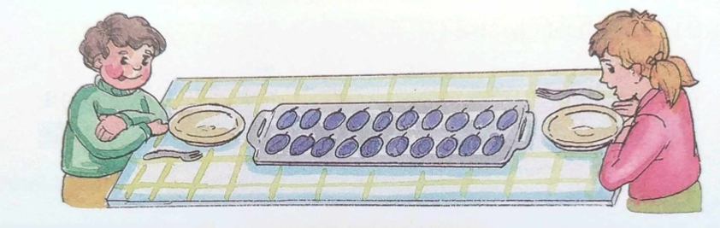

1. ábra

Megoldási terv: 

Megoldás: 

Válasz:________________________________________________

**III. Geometria – mérés**

13/….. pont

**III/1. feladat:** Melyik eszközzel mérnéd? Kösd össze!

**sajt, tea, hús, szőnyeg, lefekvés időpontja, derékbőség,**

**ebédidő, tej**

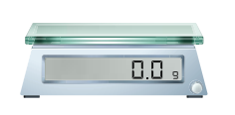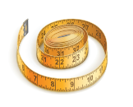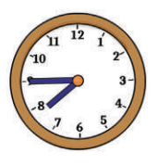

1. ábra 3. ábra 4. ábra 5. ábra

**paradicsom, indulás az iskolába, szekrény magassága, liszt,**

**járdaszélesség.**

7/….. pont

**III/2. feladat:** Írd a képek alá a formák megfelelő elnevezéseit!

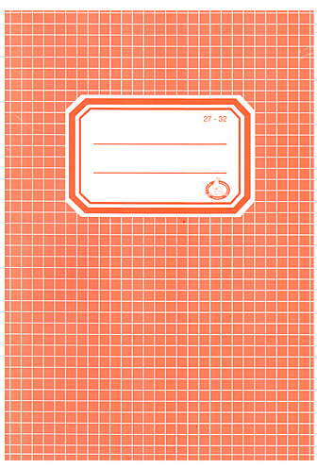 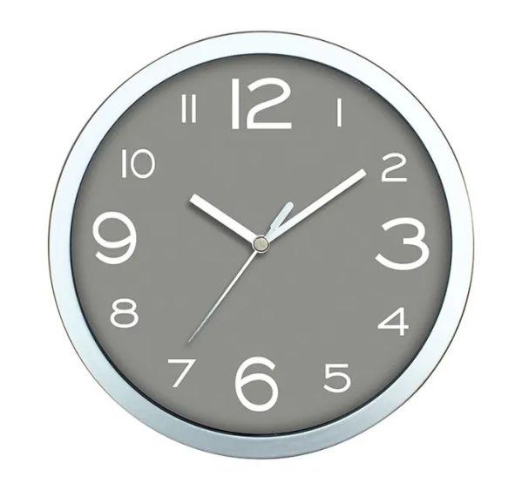 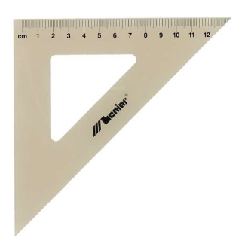 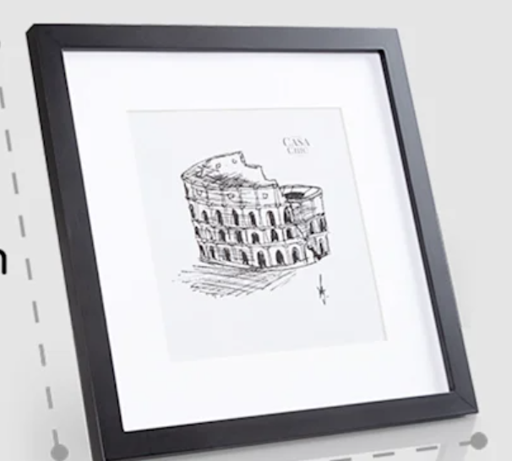

6. ábra 7. ábra 8. ábra 9. ábra

…………………………………………………………………………………….

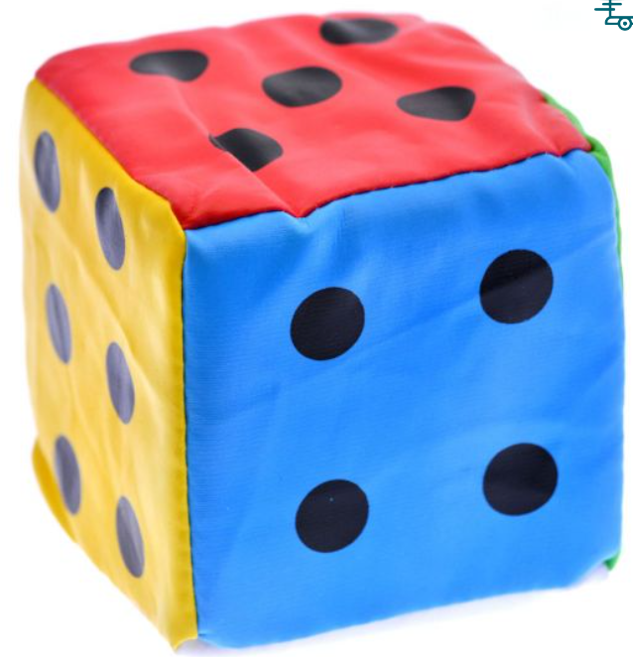 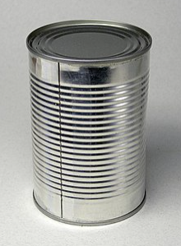 

10. ábra 11. ábra 12. ábra

…………………………………………………………………………………….

I**V. Függvények, az analízis elemei**

1/….. pont

**IV/1. feladat:** Rendezd a számokat növekvő sorrendbe!

29, 61, 12, 87, 30, 72, 100, 55

**< < < < < < <**

**IV/2. feladat:** Csoportosítsd a fenti számokat a megadott szempontok alapján!

8/….. pont

páros páratlan

50-nél kisebb 50-nél nagyobb

**IV/3. feladat:** Állapítsd meg a szabályt! Folytasd a sorozatokat 5-5 taggal!

2/….. pont

13, 18, 24, 29, 35, _____, _____, _____, _____, _____

100, 89, 78, 67, _____, _____, _____, _____, _____

|  |  |  |
| --- | --- | --- |
| **Tantárgy/formája:** | **Matematika** | **Szóbeli** |
| **A vizsga eredménye:** | **18 / pont** | **%** |
| **Érdemjegy/aláírás:** | **(…..)** |  |

**1.** **Egy tyúknak kettő lába van. Mennyi lába van három tyúknak?**

6/….. pont

**2. Egy zacskó cukor 10 Ft-ba kerül. Mennyibe kerül három zacskó cukor?**

6/….. pont

1. **Milyen testre gondoltam?**

* Három csúcsa van.
* Két-két szemközti oldala egyenlő hosszúságú.

6/….. pont

**4. Mely számra gondoltam?**

* 18 kisebbik egyes számszomszédja.
* Melyik az a szám, amelynek a kisebbik egyes számszomszédja 12, nagyobbik egyes számszomszédja 14?
* Mondd el 10-ig a páros számokat!

**ÉRTÉKELÉS: Szóbeli**

**Elérhető pontok összesen: 18 pont**

**Elért pontszám:**

**Ponthatárok:**

**0-7= 1 (elégtelen)**

**8-10= 2 (elégséges)**

**11-12= 3 (közepes)**

**13-15= 4 (jó)**

**16-18= 5 (jeles)**

|  |  |  |
| --- | --- | --- |
| **Megoldókulcs** | Matematika | **írásbeli** |

**I/1. feladat:** Minden jó megoldás egy (1) pont

H (64), I, I, I, H (5 méter és 30 dm), I

**I/2. feladat:** helyes, elfogadható feladatmegoldás esetén egy-egy (1-1) pont (1) pont

**II/1.** Minden helyes válasz egy (1) pont

|  |  |  |  |  |  |  |  |  |  |  |  |  |  |  |  |  |  |  |  |  |  |  |  |
| --- | --- | --- | --- | --- | --- | --- | --- | --- | --- | --- | --- | --- | --- | --- | --- | --- | --- | --- | --- | --- | --- | --- | --- |
| **4** | **0** | **+** | **3** | **0** | **=** | **7** | **0** |  |  | **6** | **5** | **-** | **1** | **3** | **=** | **5** | **2** |  |  |  |  |  |  |
| **7** | **9** | **+** |  | **5** | **=** | **8** | **4** |  |  | **4** | **3** | **-** | **1** | **5** | **=** | **2** | **8** |  |  |  |  |  |  |
| **5** | **0** | **+** |  | **2** | **=** | **4** | **8** |  |  | **7** | **2** | **-** | **4** | **8** | **=** | **2** | **4** |  |  |  |  |  |  |
| **3** | **8** | **+** | **2** | **4** | **=** | **6** | **2** |  |  |  |  |  |  |  |  |  |  |  |  |  |  |  |  |
|  |  |  |  |  |  |  |  |  |  |  |  |  |  |  |  |  |  |  |  |  |  |  |  |
| **8** | **x** | **2** | **=** | **1** | **6** |  |  |  | **6** | **x** | **1** | **0** | **=** | **6** | **0** |  | **2** | **0** | **:** | **2** | **=** | **1** | **0** |
| **3** | **x** | **5** | **=** | **1** | **5** |  |  |  | **8** | **x** | **1** | **0** | **=** | **8** | **0** |  | **3** | **5** | **:** | **5** | **=** |  | **7** |
| **9** | **x** | **2** | **=** | **1** | **8** |  |  | **4** | **0** | **:** | **1** | **0** | **=** |  | **4** |  | **2** | **0** | **:** | **5** | **=** |  | **4** |
| **3** | **x** | **2** | **=** |  | **6** |  |  | **7** | **0** | **:** | **1** | **0** | **=** |  | **7** |  | **1** | **8** | **:** | **2** | **=** |  | **9** |
| **7** | **x** | **5** | **=** | **3** | **5** |  |  | **3** | **0** | **:** | **1** | **0** | **=** |  | **3** |  |  |  |  |  |  |  |  |

**II./2.**

Megoldás: 20: 2 = 10

Válasz: Egy gyereknek 10 szilva jut.

**III/1.** Minden jó megoldás egy (1) pont

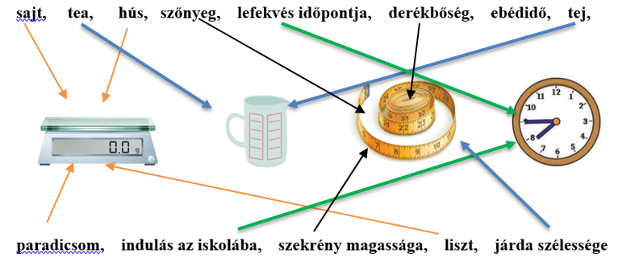

**III/2. feladat:** Minden jó megoldás egy (1) pont

téglalap, kör, háromszög, négyzet, kocka, henger, gömb

**IV/1.** Helyes megoldás esetén egy (1) pont (Más esetben nem jár pont, mert nem tudja a sorrendet. 12, 29, 30, 55, 61, 72, 87, 100,

**IV/2.** Minden helyes válasz esetén egy (1) pont

12,30, 72, 100

29, 61, 87, 55

12,29, 30,

55, 61, 72, 87, 100,

**IV/3.** Feladatsoronként jár egy-egy pont, amennyiben a végösszeg megegyezik (1-1) pont

(+5-+6) 13, 18, 24, 29, 35, 40, 46,51,57,62

(-11) 100, 89, 78, 67, 56, 45, 34, 23,12

|  |  |  |
| --- | --- | --- |
| **Megoldókulcs** | **Matematika** | **Szóbeli** |

1. Helyes válasz esetén egy-egy (3-3) pont.

3x2=6, 3x10=30

1. Helyes válasz esetén egy-egy (3-3) pont.

háromszög, kocka

1. Minden válasz kettő (2) pont.

17, 13, 0,2,4,6,8,10

**Képek, ábrák jegyzéke**

1. **ábra:** Matematika 4. osztályosoknak KT-0747

Halász Ferencné (2019): Matematika 4. osztályosoknak.

Műszaki Könyvkiadó Kft., Budapest

<https://webshop.kello.hu/matematika-4-osztalyosoknak-enyhe-ertelmi-fogyatekosoknak-1000970>

A letöltés ideje: 2023. 12. 07., 26. oldal

1. **ábra:** Én már tudok számolni 4. tankönyv OH-SNE-MAT04T

Fülöp Mária (2019): Én már tudok számolni 4. tankönyv.

Eszterházy Károly Egyetem, Eger.

A letöltés ideje: 2023. 12. 07. 31., oldal

1. **ábra:** Én már tudok számolni 4. tankönyv OH-SNE-MAT04T

Fülöp Mária (2019): Én már tudok számolni 4. tankönyv.

Eszterházy Károly Egyetem, Eger.

A letöltés ideje: 2023. 12. 07. 33., oldal

1. **ábra:** Én már tudok számolni 4. munkafüzet (OH-SNE-MAT04M)

Aknai Dóra Orsolya (2018): Én már tudok számolni 4. munkafüzet.

Eszterházy Károly Egyetem, Eger.

A letöltés ideje: 2023. 12. 07., 31. oldal

1. **ábra:** Én már tudok számolni 4. munkafüzet OH-SNE-MAT04M

Aknai Dóra Orsolya (2018): Én már tudok számolni 4. munkafüzet.

Eszterházy Károly Egyetem, Eger.

A letöltés ideje: 2023. 12. 07., 79. oldal

1. **ábra:** <https://www.jatekshop.eu/harmonia-kockas-fuzet-a5-27-32-22506.html/hun>

A letöltés ideje: 2024. 04. 22.

1. ábra: <https://www.bauhaus.hu/basic-faliora-20cm-ezust.html>

A letöltés ideje: 2024. 04. 22.

1. **ábra:** <https://akcioleso.hu/kreativhaz/professzionalis-haromszog-vonalzo-leniar-45-21-cm-muszaki-rajz-45484721#google_vignette>

A letöltés ideje: 2024. 04. 22.

1. **ábra:** <https://www.blumfeldt.hu/Butor-es-otthoni-kiegeszitok/Fenykepkeretek/Cannon-kepkeret-negyzet-alaku-fenykepek-30-x-30-cm-paszpartu-valodi-fa-Fekete.html>

A letöltés ideje: 2024. 04. 22.

1. ábra: <https://jatekmost.hu/csorgos-textil-dobokocka.html>

A letöltés ideje: 2024. 04. 22.

1. ábra: <https://hu.wikipedia.org/wiki/Konzervdoboz>

A letöltés ideje: 2024. 04. 22.

1. ábra: <https://hu.wikipedia.org/wiki/Labda>

A letöltés ideje: 2024. 04. 22.